**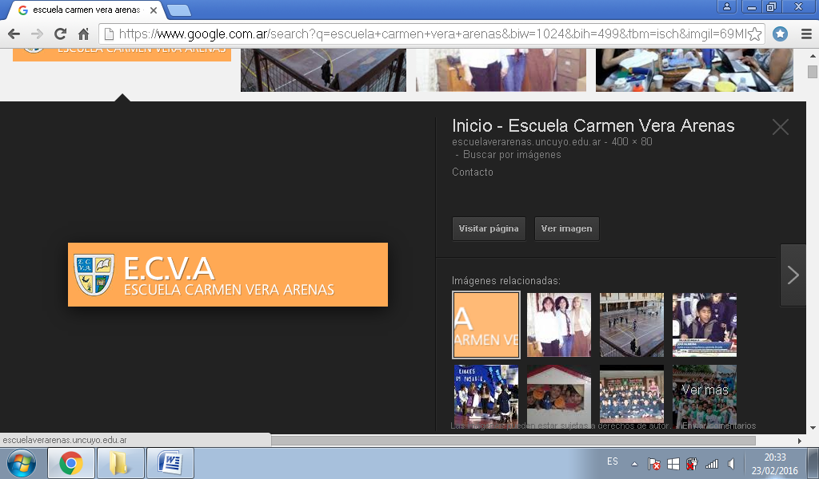**

**LENGUA – 3° B**

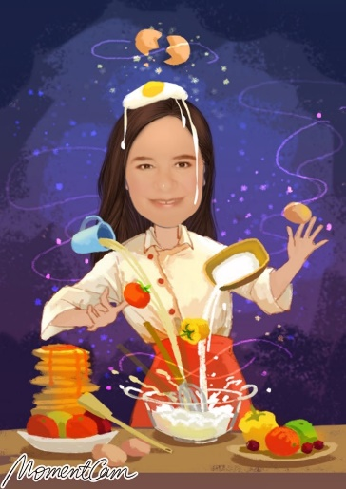

**Ey ¡Chicos! ¡Chicas!**

**¡3ro. B!**

**Aquí estoy leyendo, trabajando y cocinando… Encerradita en casa...**

**¿Y Uds.?**

**¿Les parece que sigamos aprendiendo algo más de las RECETAS?**

**En la primer semana de clases, estuvimos pispeando en distintos libros varias recetas, vimos sus partes, leímos, completamos una tabla y aprendimos lo que eran los textos instructivos… ¿Recuerdan?**

**Ahora, continuamos…**

* **Pedimos** a mamá una receta y vamos **conversando** y **respondiendo**:
* ¿Dónde buscaron la receta?; ¿Es la única o hay otras?
* Ahora veamos en general, ¿Todas las recetas tienen título? ¿En qué lugar del texto está escrito? Léanlos. ¿Son muchas o pocas palabras? ¿Es un nombre general o bien claro de lo que se va a hacer? ¿Cuál es el tamaño de la letra en relación a las otras letras del texto?
* Debajo del título ¿Qué aparece? ¿En todas aparece el nombre “ingredientes”? ¿Qué quiere decir “ingredientes”? Busquen en el diccionario esa palabra.
* Con esos ingredientes ¿La receta será dulce o salada? ¿Por qué?
* Hay dos cosas que analizar en cada ingrediente. ¿Cuáles son? ¿Aparecen solo palabras? ¿Por qué aparecen números? ¿Serán importantes? ¿Por qué? ¿Es lo mismo 1 pera que 10 peras? ¿Por qué? ¿Saldrá igual la receta con un pote de dulce de leche de 200 gr que de 5oo gr? Anotamos el significado de las abreviaturas que aparecen…
* A continuación de los ingredientes, ¿Qué parte aparece? ¿En todas las recetas dice “preparación”? ¿Qué quiere decir esta palabra? ¿Será importante seguir cada paso ordenado? ¿Por qué?
* ¿Todas las recetas tienen imágenes? ¿Qué querrá decir que a veces no aparezca la imagen? Si el título siempre aparece y la imagen no ¿Cuál será más importante? ¿Por qué? ¿Qué otras partes no pueden faltar nunca en una receta, entonces?
* Finalmente ¿Cuáles son las partes de una receta?
* Inventamos una rima o canción para recordarlo.

1. **Anotamos** conclusionesde todo lo que hicimos:

**-**

**-**

**-**

1. **Pegá** la receta y **escribí** las partes.

**Podés divertirte leyendo o siguiendo recetas en este link.**

<http://recetas.cuidadoinfantil.net/recetas/recetas-divertidas/recetas-divertidas-para-ninos-con-chocolate>

**Si cocinás alguna, no olvidés sacarte una foto!!**

**RECETAS ESCUCHADAS**

Miremos la imagen inicial del video…

* ¿Qué creen que veremos? ¿De dónde serán las personas? ¿Qué harán?
* ¿Será lo mismo escuchar una receta que leerla? ¿Qué cosas tendrán en común? ¿Qué tendrán de diferente?
* ¿Vos preferís leerla o ver un video a la hora de cocinar? ¿Es más fácil hacer algo si lo seguís por TV o si lo leés?

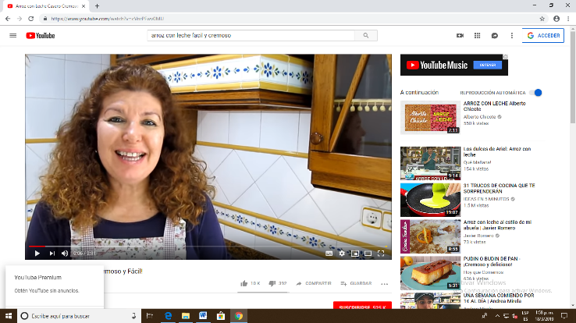

**Escucha y observación** de un video “Arroz con leche casero cremoso y fácil” (2:31 min.) para luego resolver un T.P. <https://www.youtube.com/watch?v=cVnrPFwv0MU>

**TRABAJO PRÁCTICO DE LENGUA ORAL**: **LA RECETA**

1. **Escuchá** y **observá** el video. ☺

2. **Encerrá** solo las respuestas correctas.

* El texto que trabajan en el video es: **noticia cuento receta.**
* Quien cocina es: **niña niño hombre mujer**.
* Mueve las manos al hablar: **SÍ NO**
* Hablan español de Argentina: **SÍ NO**
* El título de la receta es: **Arroz con leche Arroz amarillo Arroz con pollo**
* Mientras explica cómo se hace: **hay imágenes no hay imágenes**
* Los ingredientes son:  **canela sal cáscaras de limón agua leche azúcar**

**cáscaras de naranja tomate**

*(10p cada respuesta pintada. Total: 100p)*

**PRODUCCIÓN ORAL**

**¡Somos cocineros!** Jugaremos a ser cocineros de la TV

¿Han visto un programa de cocina? ¿Tienen algún programa favorito? ¿Qué sucede en ese tipo de programas? ¿Cómo son las personas que conducen esos programas? ¿Cómo se presentan? ¿Cómo dan las instrucciones para realizar la comida? ¿Qué tipo de registro utilizan para hablar? ¿Formal o informal?

Preguntamos a los miembros de nuestra familia sobre sus comidas favoritas, ¿Saben cómo hacerlas? ¿Qué utensilios necesitan? ¿Qué ingredientes llevan esas comidas? ¿La han preparado alguna vez?

Ahora a jugar: Cada miembro de la familia explicará a los demás una receta que elija.

Luego de realizar la exposición, deberán evaluarla, si ha sido clara y dinámica. Para saberlo deberán guiarse con las siguientes preguntas, completando esta tabla:

|  |  |  |  |  |
| --- | --- | --- | --- | --- |
|  | Yo… | Mamá… | … | .. |
| * ¿Se escuchó? ¿Usamos un tono adecuado? ¿Se entendió lo que decíamos? ¿Por qué? |  |  |  |  |
| * ¿Expusieron todos las partes de la receta? |  |  |  |  |
| * ¿Nombraron todos los utensilios? |  |  |  |  |
| * ¿Nombraron todos los ingredientes? |  |  |  |  |
| * ¿Se entendió la parte de la preparación? |  |  |  |  |
| * ¿Fueron claras las instrucciones? |  |  |  |  |

¿Y?... ¿Quién resultó mejor cocinero/a?........................................................................................

Ahora vos,  **Respondé:**

¿Te gustó como realizaste tu programa? ¿Por qué? ..........................................................................................................................................................

…………………………………………………………………………………………………………………………………………………….

¿Qué pensás que debes tener en cuenta para mejorar la próxima instrucción?

..........................................................................................................................................................

……………………………………………………………………………………………………………………………………………………

**PRODUCCIÓN ESCRITA**

Es momento de que vos escribas ahora una receta...

**Planificación:**

* ¿Qué receta elegirás? ¿Qué partes tiene la receta? ¿Qué título tendrá? ¿Es corto y claro? ¿Cuáles son los ingredientes? Recordá la preparación.

*Se aclara que no se pueden inventar ciertas cantidades, como las de la preparación de un bizcochuelo, en cambio sí las de la decoración de algún alimento.*

**Escritura:**

* Escriban los pasos, en orden, para hacer la receta.

**Revisión:**

* Luego de escribir la receta la deben revisar.
* ¿Tiene título? ¿Tiene ingredientes? ¿Tiene preparación? ¿Escribiste las oraciones, el comienzo con mayúscula y el final con punto?

**REFLEXIÓN SOBRE EL LENGUAJE: CONECTORES**

“Paloma quiere cocinar pero se le armó un lío bárbaro. ¡Ayúdala a resolver el problema! “

**1. Leé** con atención todos los pasos para la preparación de la receta

**2. Subrayá** las palabras que te ayudaron a saber cómo ordenar los pasos

**3. Recortá** los pasos

**4. Pegá** la receta ordenada

**YOGURT CASERO**

Por último, enfriá unas horas en la heladera antes de consumir.

En primer lugar, calentá la leche en una cacerola sin que hierva.

Luego, tapá con una frazada la olla y dejalo quieto toda la noche.

En segundo lugar, agregá el yogurt entero y disolvelo en la leche caliente.

Conversamos

* ¿Cuál era el problema de Paloma?
* ¿Cómo supiste cómo ordenar los pasos de la receta?
* ¿Hubo palabras que ayudaron a ordenarlos? ¿Cuáles?
* ¿Qué función tienen en la receta? ¿Será importante seguirlos en orden? ¿Por qué?
* Entonces, esas palabras ¿qué hacen entre un paso y otro?

En Lengua, a esas palabras las llamamos **CONECTORES**.

¿Qué son los conectores? Mencioná ejemplos de conectores que podemos encontrar en una receta.

**5. Lee y copiá** en cursiva el cartel:

|  |
| --- |
| ***Las palabras que ayudan a ordenar los pasos o conectar las oraciones en una receta, se llaman CONECTORES.*** |

**6. Pegá**  el conector que corresponda en cada paso de la receta.

Luego,

En segundo lugar,

Finalmente,

En primer lugar,

**RECETA PARA HACER UNAS RICAS EMPANADAS**

…………………………………… cortá la cebolla y el ajo.

…………………………………… agregale la carne molida.

……………………………………. condimentá la preparación.

……………………………………. dejá enfriar en la heladera.



**7. Observá** bien cada conector:

****¿Qué signo de puntuación se escribe después de cada conector?

**8. Anotá** la conclusión. (*Después de cada conector se coloca* ***coma*.**)

**9. Volvé a leer** las recetas que hemos trabajado anteriormente y pintá todas las comas que encontrés (incluso en la que escribiste vos)

**---------------------------------------**

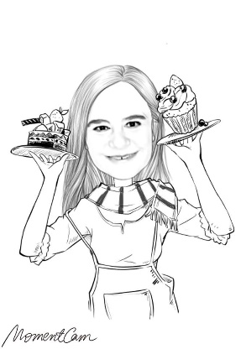**Tareas para enviarle por correo a la seño:**

\* El Trabajo Practico N°1

\* La producción escrita de la receta.

\* Y si cocinaste… la foto!

Seño Mané: prof.mifares@gmail.com

En el **asunto** colocar: **3°B – LENGUA y tu nombre y apellido**

***ACTIVIDADES DE REPASO DE MATEMÁTICA***

HOLA CHICAS Y CHICOS! ESPERO QUE SE ENCUENTREN BIEN. 

LES DEJO ESTAS TAREAS PARA QUE HAGAN Y SE DEJEN AYUDAR…

UN BESO VIRTUAL Y PRONTO NOS VEMOS…

1. **Observá** los gráficos y **escribí** en cifras el número de elementos de estos conjuntos.

…….………………..

…………….….………

…………….…….………

……………….………

1. **Agregamos** una unidad suelta a cada conjunto de elementos. **Escribí** el número de elementos de cada conjunto que formaste ahora.

…….………………..

…………….….………

…………….…….………

……………….………

* Observando el gráfico, **marcá** con una cruz:
* Para saber cuál es el número siguiente (POSTERIOR) de cada conjunto, la acción que hice es:

***……….AGREGAR UNA UNIDAD ……….QUITAR UNA UNIDAD***

1. Ahora, **quitamos** una unidad suelta a cada conjunto de elementos. **Escribí** el número de elementos de cada conjunto que formaste ahora.

…….………………..

…………….….………

…………….…….………

……………….………

* Observando el gráfico, **marcá** con una cruz:
* Para saber cuál es el número ANTERIOR de cada conjunto, la acción que hice es:

***……….AGREGAR UNA UNIDAD ……….QUITAR UNA UNIDAD***

1. **Escribí** el ANTERIOR y el POSTERIOR de cada número y **graficá** los conjuntos correspondientes para mostrar las acciones realizadas.

|  |  |  |
| --- | --- | --- |
| ANTERIOR | NÚMERO | POSTERIOR |
| ………………………… | **2.050** | ………………………… |
| representación gráfica | representación gráfica | representación gráfica |

|  |  |  |
| --- | --- | --- |
| ANTERIOR | NÚMERO | POSTERIOR |
| ………………………… | **1.234** | ………………………… |
| representación gráfica | representación gráfica | representación gráfica |
| ANTERIOR | NÚMERO | POSTERIOR |
| ………………………… | **5.999** | ………………………… |
| representación gráfica | representación gráfica | representación gráfica |

|  |  |  |
| --- | --- | --- |
| ANTERIOR | NÚMERO | POSTERIOR |
| ………………………… | **2.219** | ………………………… |
| representación gráfica | representación gráfica | representación gráfica |

PARA LEER Y TENER EN CUENTA……………Realicen las siguientes **actividades (5, 7 y 10)** para, luego, cuando la tarea está completada, le sacás una foto y la adjuntás a un correo enviado para tu seño. En el asunto del mail, colocá tu **nombre y apellido-** **matemática- grado**.

IMPORTANTE……..También, acordáte, de mandarme una foto de la actividad 2, 3 y 4 de la primera entrega de actividades que ya te enviamos antes.

Espero tu tarea para revisarla. Cualquier duda pueden consultarnos, enviándole un correo a tu docente de lunes a viernes desde las 13:30 hs hasta las 18:00 hs, a la siguiente dirección de mail :

**3° B- CLAUDIA BUSSO (**[**claudiabusso@gmail.com**](mailto:claudiabusso@gmail.com)**)**

1. C:\Program Files\Microsoft Office\MEDIA\OFFICE14\AutoShap\BD18226_.wmf**Representá gráficamente y verbalizá**:
2. ¿Por qué ***3.565*** se encuentra entre 3.564 y 3.566?

3.565 se encuentra entre 3.564 y 3.566 porque 3.564 tiene una (unidad, decena, centena)…………………………… menos y 3.566 tiene una (unidad, decena, centena)…………………………… más que 3.565

1. ¿Por qué 7.006 se encuentra entre 7.005 y 7.007?

…………………………………………………………………………………………………………………………………………………

…………………………………………………………………………………………………………………………………………………

1. **Representá** gráficamente los siguientes conjuntos de elementos.

|  |  |  |  |
| --- | --- | --- | --- |
| **1.009 elementos** | **2.909 elementos** | **3.999 elementos** | **4.099 elementos** |
|  |  |  |  |

* **Observá** los gráficos y **respondé:**
* ¿Cuál es el conjunto que tiene menos cantidad de elementos?…………….………………
* ¿Cuál es el que tiene más cantidad de elementos? ………………………………..
* Ahora, **ordenálos** de mayor a menor y **respondé**:

¿Por qué lo colocaste en primer lugar?

Porque tiene más ………….……………………………………………

C:\Program Files\Microsoft Office\MEDIA\OFFICE14\AutoShap\BD18226_.wmf

1. **Representá gráficamente y verbalizá**:
2. ¿Por qué 8.906 es mayor que 8.060?

8.906 es mayor porque tiene más (unidad, decena, centena, unidad de mil) ……………………………

1. ¿Por qué 5.010 es mayor que 5.009?

…………………………………………………………………………………………………………………………………………………

1. 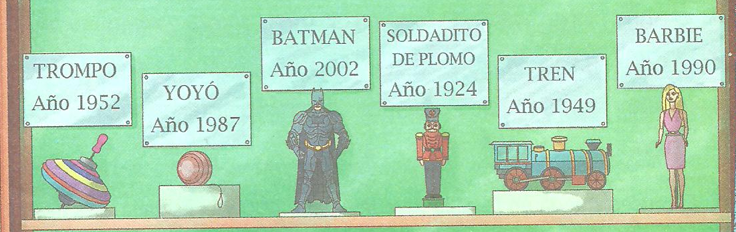**Observá** la siguiente imagen que muestra los juguetes que se exponen en un museo según su año en que se fabricaron.

* **Ordená** los números que representan a cada juguete del más antiguo al menos antiguo.

¿Por qué lo colocaste en primer lugar?

……….………………..……………………………………………………………………………………………..

1. Mateo trabaja en una concesionaria de motos. Llegaron 3 motos nuevas de diferentes marcas. Su jefe le pide que le coloque el precio a cada una.

* **Observá** las motos y **leé** las pistas que dio el jefe de Luis.
* **Escribí** en cifras el número que representa al precio de la moto según cada marca.

**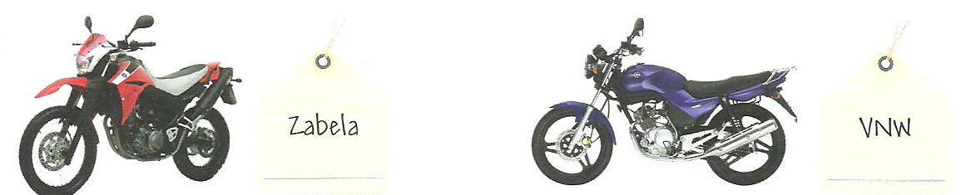**

DELTA

BETA

ALFA

ALFA

**$** …………………..

**$**  …………………..

**$** …………………..

* La moto de marca Delta cuesta nueve mil ochenta y nueve pesos.
* La moto de marca Beta sale nueve mil ochocientos nueve pesos.
* La moto de marca Alfa cuesta nueve mil ochocientos noventa pesos.

**Respondé**: ¿Qué marca de moto cuesta más dinero? ………………………..…………… ¿Por qué? …………………………………………………………………………………………………………………………………………………

1. C:\Program Files\Microsoft Office\MEDIA\OFFICE14\AutoShap\BD18226_.wmf**Escribí** el anterior y posterior según corresponda.

|  |  |  |
| --- | --- | --- |
| **Anterior** | **Número** | **Siguiente** |
|  | **3.989** |  |
|  | **4.200** |  |
|  | **6.509** |  |
|  | **3.999** |  |

……………………….………………………………………………………………….……………………

¿Qué acción hiciste para saber qué número es?

1. **Observá** los siguientes carteles y **leé** los números que están escritos. **Respondé**:

**4.345**

**4.845**

* ¿La cifra que cambia de un número al otro representa a las unidades de mil, a las decenas, centenas o unidades? …………………………………………….
* Representa gráficamente dos conjuntos que tengan: uno de ellos el número de elementos del primer cartel y el otro, el número de elementos del segundo cartel.

**Actividades sugeridas**:

<https://es.ixl.com/math/3-primaria/ordenar-n%C3%BAmeros-mayores-que-1000>

<https://es.ixl.com/math/3-primaria/trucos-de-multiplicaci%C3%B3n-hasta-5x5>

**CIENCIA SOCIALES**

**Hola,¡chicas y chicos de 3º!**

¿Cómo andan? ¿Cómo están pasando estos días?



Yo “un poco” las/os extraño… ¡tampoco taaanto!

Retomando un poco lo que hicimos hasta ahora:

Habíamos empezado a trabajar sobre los alrededores de la escuela y también sobre las características de los lugares donde vivimos… también les propuse (en el primer trabajo que les envié) trabajar algunas de las preguntas que habíamos pensado todos/as juntos/as en el grado. Tuve que elegir algunos porque eran un montoooón! Tuvimos también que cambiar algunos/as de los/as informantes claves que habíamos elegido…

Vamos a continuar pensando y trabajando (ahora con un video muy lindo) sobre el **lugar donde vivimos**, sus características y los problemas que pueden surgir entre vecinos y vecinas



No vale (enojarse) ni estar (distraído/a)

**Algo importante:**

**La tarea la voy a poder ver y hacer algún aporte a través de un correo (mail).**

**Cuando la termines o tengas alguna duda o me quieras preguntar o contar algo, le pedís ayuda a la mamá, papá, hermano/a y me escribís a este correo:**

[**profemiguelmasnu@gmail.com**](mailto:profemiguelmasnu@gmail.com)

**Tenemos tiempo, no se peleen por la computadora, hagamos la tarea un ratito cada día y vamos a ir avanzando juntos/as…**

**IMPORTANTE!!!**

No es necesario que imprimas las imágenes ni los textos

En el siguiente video veremos lo que ocurrió en un barrio, y cómo pudo recuperarse un espacio gracias a la participación de las personas del lugar.

Miralo más de una vez para poder entenderlo bien y realizar las actividades en tu carpeta. Podés imprimir y pegar las actividades, si no tenés impresora no importa, copialas, y resolvelas a continuación.

**Video Abrancancha:** <https://www.youtube.com/watch?v=tjMaPnsxlus&t=27s>

1. **Respondé**

**IMPORTANTE!!!**

**Sí** tenés que copiar y responder las preguntas en la carpeta.

1. ¿Qué problema tenían los chicos en el barrio cuando querían jugar a la pelota?
2. ¿Qué se les ocurrió hacer para solucionarlo?
3. ¿Todas las personas del barrio querían usar el espacio para lo mismo?
4. ¿A dónde fueron para poder discutir y buscar una solución?
5. ¿Creés que fue importante para las personas del barrio mejorar ese espacio? ¿Por qué?
6. **Observá** las imágenes y **anotá.**

|  |  |  |
| --- | --- | --- |
| Uso del espacio | | |
| Antes | Ahora | |
| \_\_\_\_\_\_\_\_\_\_\_\_\_\_\_\_\_\_\_\_\_\_\_\_\_\_\_\_\_\_\_\_  \_\_\_\_\_\_\_\_\_\_\_\_\_\_\_\_\_\_\_\_\_\_\_\_\_\_\_\_\_\_\_\_  \_\_\_\_\_\_\_\_\_\_\_\_\_\_\_\_\_\_\_\_\_\_\_\_\_\_\_\_\_\_\_\_  \_\_\_\_\_\_\_\_\_\_\_\_\_\_\_\_\_\_\_\_\_\_\_\_\_\_\_\_\_\_\_\_  \_\_\_\_\_\_\_\_\_\_\_\_\_\_\_\_\_\_\_\_\_\_\_\_\_\_\_\_\_\_\_\_  \_\_\_\_\_\_\_\_\_\_\_\_\_\_\_\_\_\_\_\_\_\_\_\_\_\_\_\_\_\_\_\_ | | \_\_\_\_\_\_\_\_\_\_\_\_\_\_\_\_\_\_\_\_\_\_\_\_\_\_\_\_\_\_\_\_  \_\_\_\_\_\_\_\_\_\_\_\_\_\_\_\_\_\_\_\_\_\_\_\_\_\_\_\_\_\_\_\_  \_\_\_\_\_\_\_\_\_\_\_\_\_\_\_\_\_\_\_\_\_\_\_\_\_\_\_\_\_\_\_\_  \_\_\_\_\_\_\_\_\_\_\_\_\_\_\_\_\_\_\_\_\_\_\_\_\_\_\_\_\_\_\_\_  \_\_\_\_\_\_\_\_\_\_\_\_\_\_\_\_\_\_\_\_\_\_\_\_\_\_\_\_\_\_\_\_  \_\_\_\_\_\_\_\_\_\_\_\_\_\_\_\_\_\_\_\_\_\_\_\_\_\_\_\_\_\_\_\_ |

1. **Averiguá** qué es una *Unión Vecinal*. Anotalo.

¿Hay alguna en tu barrio, o algún lugar en el que puedan reunirse los vecinos y vecinas? Si es así, escribí qué se hace allí, quiénes pueden ir, si tiene nombre, etc.

1. En el video los personajes no hablan como nosotros. ¿Qué cosas te permitieron entender la historia? **Anotalo**.
2. Ahora **representá** la historia: con un dibujo (en este caso escribí también qué momento de la historia es), una historieta, una maqueta o como prefieras.

**Importante**

**Como queremos ver tus tareas, te pedimos que envíes algunas actividades:**

* **La entrevista que hiciste en la primera parte de estas tareas en casa.**
* **La actividad 5 de esta segunda parte.**

**¿Adónde?** A la dirección de correo que te indicamos acá: [**profemiguelmasnu@gmail.com**](mailto:profemiguelmasnu@gmail.com)

* **¿Cómo?** En un archivo adjunto con tu trabajo escaneado, o con una foto.

Donde dice *Asunto* tenés que poner tu nombre y apellido, área y nombre del docente.

Videos para ver y charlar en familia

Los/as invito a ver estos videos.

Sería bueno que lo puedan conversar en familia y después lo conversamos en la escuela.

Día Nacional de la Memoria por la Verdad y la Justicia

<https://www.youtube.com/watch?v=W78MKW5Kazk>

[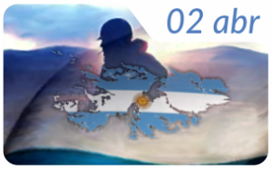](http://www.mendoza.edu.ar/wp-content/uploads/2010/03/008-malvinas_2_de_abril.png)[Día del Veterano y de los caídos en la guerra de Malvinas](http://www.mendoza.edu.ar/2-de-abril-qdia-del-veterano-y-de-los-caidos-en-la-guerra-de-malvinasq/)

Video: <https://www.youtube.com/watch?v=5c16s2VBpZQ>

Efemérides para leer en familia

[Día del Veterano y de los caídos en la guerra de Malvinas](http://www.mendoza.edu.ar/2-de-abril-qdia-del-veterano-y-de-los-caidos-en-la-guerra-de-malvinasq/)

[](http://www.mendoza.edu.ar/wp-content/uploads/2010/03/008-malvinas_2_de_abril.png)El 2 de abril de 1982, tropas argentinas desembarcaron en las islas Malvinas con el fin de recuperar la soberanía que en 1833 había sido arrebatada por fuerzas armadas de Gran Bretaña. A pocos días del desembarco y toma de las islas por parte de la tripulación argentina, la entonces primera ministra de Inglaterra, Margaret Tatcher, envió una fuerte dotación de militares ingleses para dar respuesta y desplazar a la milicia argentina.

El conflicto bélico resultó ineludible. Si bien fue corto, duró alrededor de dos meses y medio, tuvo resultados contundentemente trágicos: 649 bajas argentinas y más de 500 suicidios motivados por secuelas y traumas de posguerra.

El desalentador escenario político, social y económico que Argentina protagonizaba en ese entonces, funcionó como principal motivación para que la dictadura cívico-militar decidiera, de forma apresurada y sin mayores estrategias militares, realizar un acto patriótico y heroico que mejorara su imagen como gobierno. Sin embargo, el fracaso y derrota de las tropas argentinas deterioró aún más su imagen.

A grandes rasgos, la realidad de la guerra de Malvinas no fue otra que la de una clara desventaja de la milicia argentina frente a las fuerzas inglesas, que estaban mejor preparadas y contaban con un armamento superior en fuerza. Nuestros soldados, jóvenes que fueron alistados de forma obligatoria y otros que lo hicieron voluntariamente, fueron mantenidos en precarias condiciones durante los meses en que se produjo la guerra. La falta de comida, de armamento, de comunicación, de directivas claras y coordenadas precisas, fueron moneda corriente para una misión de semejante calibre.

En noviembre del 2000, a través de la Ley 25.370[,](http://www2.me.gov.ar/efeme/2deabril/ley.html) el día 2 de abril fue declarado Día de los Veteranos y Caídos en Malvinas en homenaje a todos los combatientes caídos y los sobrevivientes de la guerra de Malvinas y sus familiares.

Actualmente, la disputa por estas tierras se realiza de manera diplomática y forma parte de las agendas en cumbres presidenciales en las que varios países latinoamericanos y del mundo adhieren al reclamo argentino por la soberanía sobre las islas Malvinas.

<http://www.mendoza.edu.ar/2-de-abril-qdia-del-veterano-y-de-los-caidos-en-la-guerra-de-malvinasq/>

**24 de Marzo**

**Día nacional de la Memoria por la Verdad y la Justicia**

La memoria nos ayuda a iluminar el presente y a generar el futuro en la vida de los pueblos y en nuestras propias vidas. La historia es memoria de la vida de los pueblos, que se fue construyendo en el tiempo, entre luces y sombras, entre el dolor y la resistencia.

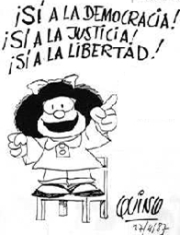 El Día Nacional de la Memoria nos invita a recordar a los desaparecidos y a reflexionar sobre lo sucedido en aquellos años, como una forma de señalar que toda nación democrática que aspire al respeto de los derechos humanos debe sostenerse en criterios de VERDAD y de JUSTICIA. El 24 de marzo de 1976, las Fuerzas Armadas, apoyadas por sectores sociales poderosos, dieron un golpe de Estado. Cerraron el Congreso; bajaron los salarios; eliminaron el derecho a huelga; suspendieron cualquier forma de protesta; censuraron a los periodistas; prohibieron libros, canciones y películas.

El gobierno ejerció el poder a través del terror. Miles de personas fueron perseguidas, encarceladas y asesinadas por razones políticas. La mayoría de estos crímenes fueron cometidos en condiciones de clandestinidad e ilegalidad que favorecían su ocultamiento; por esa razón, a sus víctimas se las comenzó a conocer como desaparecidos

<https://www.educ.ar/recursos/121833/propuesta-de-ensenanza-acerca-del-terrorismo-del-estado>

**CIENCIAS NATURALES – 3° B**

**A los y las peques de 3°B:**

**Ey… ¡Aquí estoy! Soy la Seño Mané.**

**¿Cómo están? ¡Se los extraña…!**

**Vamos a seguir conectados, trabajando y aprendiendo.**

**¿Les parece?**

**¡Y que el Corona Virus no nos detenga!**

**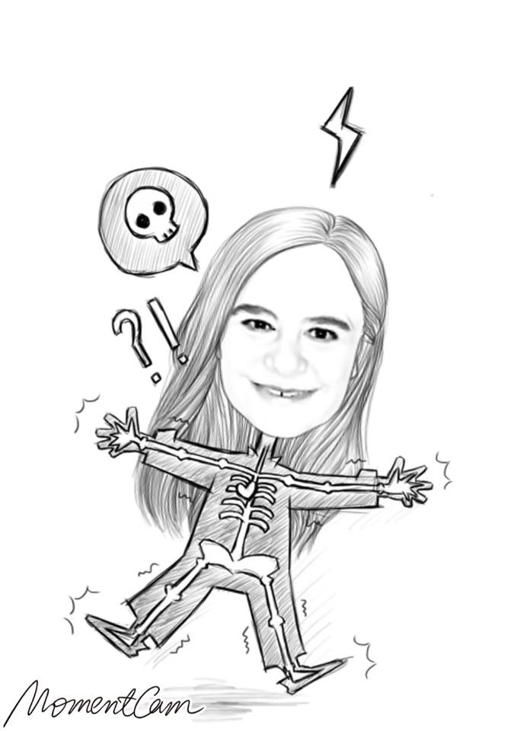**

Estamos en la **SECUENCIA DIDÁCTICA Nº 1:**

**NUESTRO CUERPO Y SU CUIDADO**

reconociendo los órganos y funciones de los sistemas respiratorio, digestivo y circulatorio y desarrollando acciones que promuevan su salud y su cuidado.

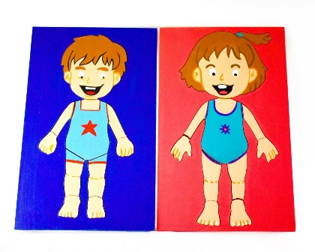

Habíamos iniciado señalando las partes del cuerpo por fuera, con una canción y estos dibujos. ¿Recuerdan?

Luego, cada uno dibujó lo que sabía sobre cómo es su cuerpo por dentro:

**Y hasta ahí llegamos…!**

**Ahora vamos a continuar nuestro viaje hacia el interior del cuerpo.**

¿Sabías que en el interior del cuerpo hay muchas “partes”, llamadas **órganos**? Los órganos trabajan juntos para cumplir una función y forman lo que se llama un **sistema**. Por ejemplo: el estómago, el esófago y los intestinos son parte del sistema digestivo.

En el siguiente video vamos a conocer cuáles son los sistemas que forman nuestro cuerpo:

<https://www.youtube.com/watch?v=k1UZ4Lz1PHE>

¡Sí! Son varios los sistemas… ¿a ver si los recordamos?

Completá las etiquetas con los nombres de los sistemas

|  |  |  |
| --- | --- | --- |
|  |  |  |

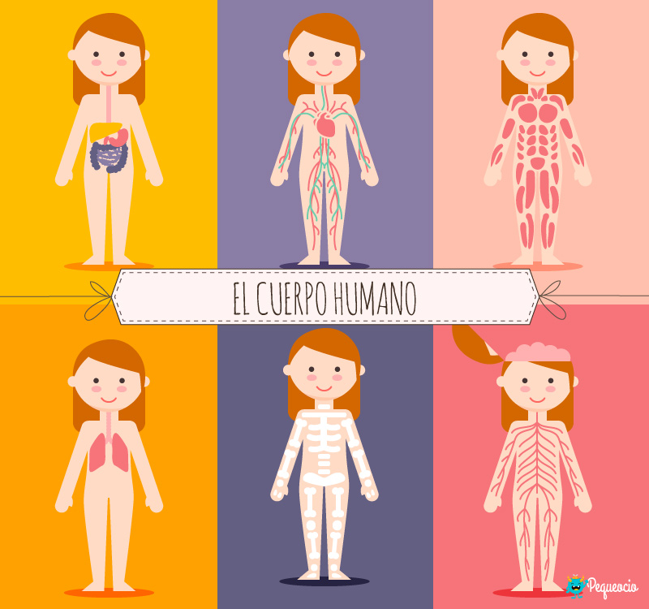

|  |  |  |
| --- | --- | --- |
|  |  |  |

*A pensar!*

*Analicemos las siguientes situaciones:*

Sin hacer trampa tapá con una hoja los recuadros de la derecha e intentá responder las preguntas de la izquierda. Luego podés leer las respuestas completas.

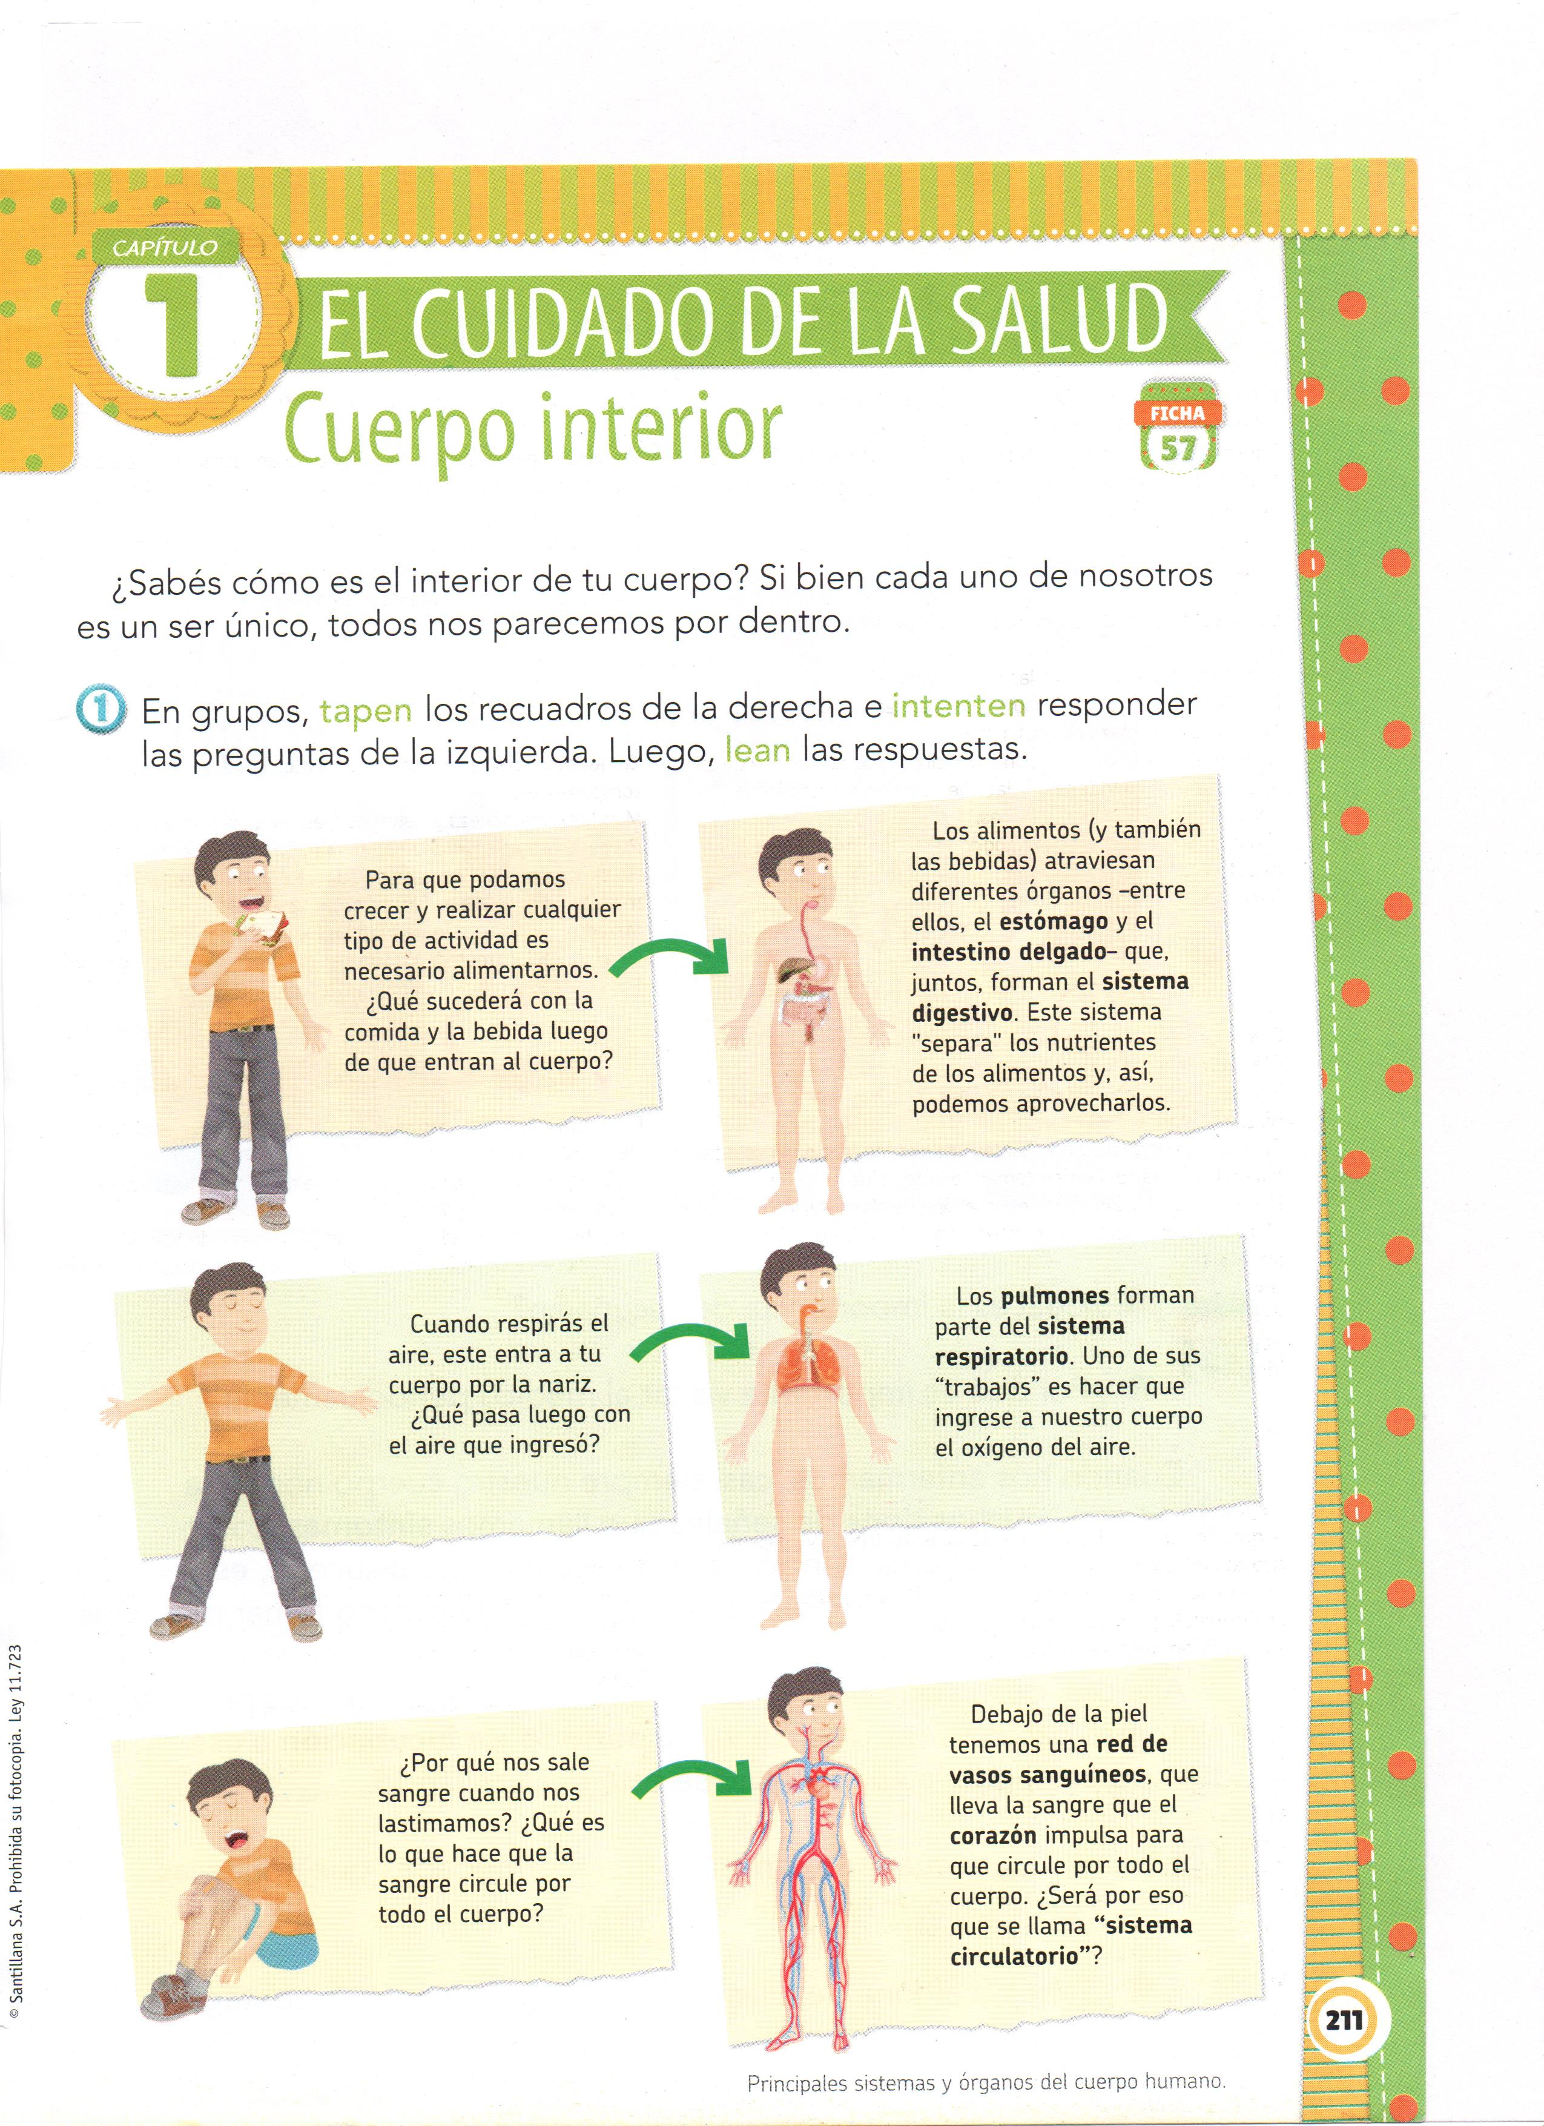

¿Cómo te fue? ¿Pudiste responder las preguntas? ; ¿Aprendiste algo que no sabías al leer las respuestas completas?

**En 3er. grado nos dedicaremos a estudiar tres de estos sistemas: el RESPIRATORIO, EL DIGESTIVO Y EL CIRCULATORIO.**

Así que, si te faltó algo, no te preocupés. Iremos paso a paso…

**Sistema respiratorio**

1. **Respondé** según tus conocimientos

Cuando terminó la clase de Educación Física los chicos de tercero llegaron agitados al aula.

La seño les dijo antes de entrar al aula que se coloquen la mano en el pecho y que empiecen a respirar para tranquilizarse.

Algunos no podían hablar. Estaban colorados y su respiración era muy rápida.

¿Por qué creés que estaban así?................................................................................

…………………………………………………………………………………………………………………………………………….

¿Qué habrán sentido los chicos al estar agitados?........................................................................

…………………………………………………………………………………………………………………………………………….

¿Qué habrá sucedido cuando se tranquilizaron?...........................................................................

…………………………………………………………………………………………………………………………………………….

1. **¡ Seguimos conociendo nuestro cuerpo!**

* En el patio, en el pasillo o alrededor de la mesa del comedor corremos varias vueltas. ¡Cuidado con las demás personas y los muebles! Y si no hay lugar para correr, saltamos un par de minutos en el lugar…
* Luego, nos colocamos las manos a la altura de las últimas costillas e inspiramos (tomamos aire) profundamente cerrando la boca para que entre el aire por la nariz.
* Después, espiramos (soltamos el aire por la boca)
* Ahora colocamos las manos sobre la espalda de alguien de la familia y repetimos la inspiración y espiración.
* Conversamos, respondemos y dibujamos lo que sabemos:

¿Qué pasa mientras respiramos?

¿Por dónde ingresa el aire a nuestro cuerpo?

¿Por dónde sale?

1. **Observamos** un video <https://www.youtube.com/watch?v=rv4oGXi6qnA> y **respondemos** la situación problema que plantea, según nuestros conocimientos.
2. **Buscamos** información sobre el aparato respiratorio en libros, láminas, internet
3. **Hacemos** un modelo de sistema respiratorio con plastilina o masa de sal ubicando cada uno de los órganos del sistema respiratorio.

Después le sacamos una foto para mandársela a la seño y mostrársela a los compañeros y las compañeras.

1. **Localizá** los órganos del aparato respiratorio para corregir o comprobar hipótesis. **Escribí**  sus nombres.

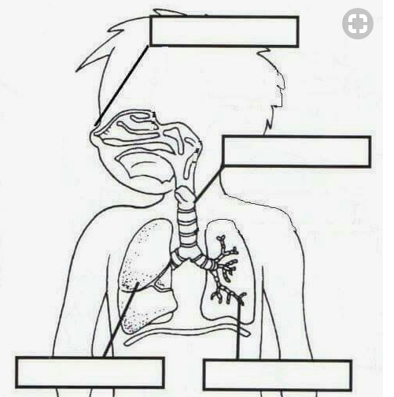

1. **Leé** el siguiente texto.

**¿Cómo respiramos?**

Aunque tenga nutrientes, nuestro cuerpo necesita oxígeno para poder trabajar.

El aire entra al cuerpo por la nariz o fosas nasales o también por la boca. Luego, llega a la faringe y de allí a la laringe. De allí se dirige a la tráquea, un tubo rígido que se ubica en el centro del tórax y se divide en dos tubos más finos, los bronquios que llegan a ambos pulmones. Estos órganos, elásticos y esponjosos, se apoyan sobre un músculo llamado diafragma.

La función principal de este sistema es obtener el **OXÍGENO** del aire y eliminar el **DIÓXIDO DE CARBONO**, que se elimina con la espiración.

**7.1. Completá:**

1. A través de la respiración nuestro cuerpo incorpora……………………..………………….
2. El aire con oxígeno entra por…………………………………………………………………………….

**La tarea final que sigue a continuación, también se la mandamos por correo a la Seño...**

Seño Mané: prof.mifares@gmail.com

En el **asunto** colocar: **3°B - CN – y tu nombre y apellido**

***Charlamos en familia:***

¿Qué medidas de higiene y conductas saludables podemos llevar a cabo para cuidar nuestro Sistema respiratorio?

* En la casa:
* En la Escuela:
* Al aire libre cuando hace frío:
* Cuando alguien de la familia fuma:
* Cuando hay viento Zonda:
* Buscá imágenes y pegá o dibujá un ejemplo de cada una y explicalas

**Y no podemos terminar con el sistema respiratorio sin que veamos qué está sucediendo con esto que nos tiene preocupados: el Corona Virus**

Averiguamos de qué se trata:

<https://www.youtube.com/watch?v=prHuClGHtmY>

* ¿Agregarías algún consejo o recomendación a los que ya da el video?

Hacé un cartel con un hashtag y sacate una foto.

No olvides de mandármela por mail

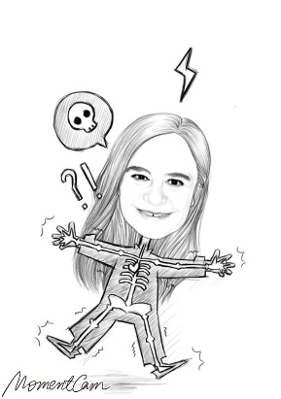

¡Muchos besossss! ¡Qué estén bien!!!

**#QuedateEnCasa**

Seño Mané